UDRUGA SPORTSKE REKREACIJE SPORT ZA SVE MALA SUBOTICA

OPĆINA MALA SUBOTICA

ATLETSKI KLUB MEĐIMURJE ČAKOVEC





2. UTRKA OPĆINE MALA SUBOTICA

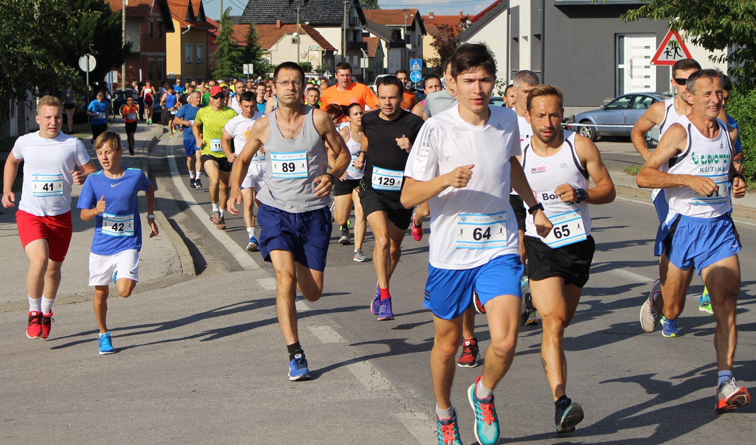

MALA SUBOTICA
30.06.2018.
Povodom Dana općine Mala Subotica, Udruga sportske rekreacije „SPORT ZA SVE“ Mala Subotica, u suradnji s Atletskim klubom „MEĐIMURJE“ Čakovec i pod pokroviteljstvom općine Mala Subotica, organizira 2. UTRKU OPĆINE MALA SUBOTICA. Utrka će se održati 30. lipnja 2018. godine s početkom u 18:30 sati kod Osnovne škole Tomaša Goričanca, Glavna 55. Trkači će moći sudjelovati na stazama od 3,4 km; 7,3 km i dječjoj stazi. Utrka je namijenjena građanstvu, bilo da se radi o sportašima ili rekreativcima. Medalje su osigurane u svim kategorijama.

DULJINA STAZE: Dječja staza: vrtići 100 m; učenici nižih razreda 300 m (sportski tereni OŠ T. Goričanca). Djeca prije starta popunjavaju listiće s podacima. Listići, potpisani od strane roditelja, predaju se na cilju).
Kraća staza: 3,4 km; Dulja staza: 7,5 km

UTRKA NA 7, 3 KM BODUJE SE ZA KUP SJEVEROZAPADNE HRVATSKE.

START I CILJ: Osnovna škola Tomaša Goričanca, M. Subotica

STARTNI BROJEVI: Startne brojeve osigurava organizator, a preuzimaju se od 16:30 kod škole .

KATEGORIJE:
KATEGORIJE:
- djeca – vrtići ;
- učenici nižih razreda OŠ (rođ. 2007. i mlađi)
- kadetkinje i kadeti (rođ. 2003. i mlađi) trče samo na 3,4 km
- juniorke i juniori (rođ. 1999. - 2002.)
- seniorke i seniori Ž-20 i M-20 (rođ. 1989. – 1998.)
- seniorke i seniori Ž-30 i M-30 (rođ. 1979. – 1988.)
- veteranke i veterani Ž-40 i M-40 (rođ. 1969. – 1978.)
- veteranke i veterani Ž-50 i M-50 (rođ. 1959. – 1968.)
- veteranke i veterani Ž-60 i M-60 (rođ. 1958. – 1948.)
- veteranke i veterani Ž-70 i M-70 (rođ. 1948. i stariji).

INFORMACIJE:
e-mail: valentin.sipus@ck.t-com.hr ; referent@opcina-mala-subotica.hr
Web: www.sportzasve.hr; http://www.opcina-mala-subotica.hr; www.akm.hr

SVLAČIONICE: Sportska dvorana OŠ
START UTRKA: Dječja utrka - 18:00 sati; (prijave traju do 17:50 sati)
Utrka na 3,4 km i 7,5 km - 18:30 sati.

PRIJAVE: Online prijave na www.sportzasve.hr i na www.akm.hr ili na licu mjesta od 16:30 sati ( kod škole).
Link za prijavku:

STARTNINA: 30 kuna. Dječja utrka besplatna.

OSTALI PODACI:
• obvezan je nastup sa startnim brojem koji osigurava organizator
• mjerenje rezultata i obradu podataka osigurava organizator
• okupljanje natjecatelja prije starta odvija se u dvorištu Osnovne škole Tomaša Goričanca, Glavna 55.
• utrka se održava bez obzira na vremenske uvjete
• dječja utrka se ne održava za lošeg vremena

NAGRADE: Medalje za prva tri natjecatelja po kategorijama, pehari za najbolje natjecatelje u ukupnom poretku. Svaki natjecatelj dobiva finišersku medalju. (Djeca i učenici nižih razreda dobivaju diplome).

PODJELA NAGRADA: 19:30 sati - parkiralište škole (kod startno - ciljne ravnine).

Cilj utrke je obilježavanje Dana općine Mala Subotica, te promoviranje zdravog načina života i poticanje sportsko-rekreativnih aktivnosti. Svim sudionicima želimo ugodan boravak u našoj sredini i puno sportskih uspjeha uz zajedničko druženje i zabavu nakon utrke. Za sve natjecatelje pripremljen je topli obrok.
SVI NATJECATELJI NASTUPAJU NA VLASTITU ODGOVORNOST
Nastupiti mogu svi zdravi natjecatelji i svi trče na osobnu odgovornost. Prijavom na utrku natjecatelj se odriče mogućnosti prenošenja odgovornosti na organizatora utrke te potvrđuje svoje zdravstveno stanje i spremnost da završi utrku.
FOTOGRAFIJE: Prijavom na utrku svi sudionici pristaju da se fotografije snimljene tijekom i nakon utrke mogu koristiti za potrebe promidžbe utrke.
www.sportzasve.hr

